**AN740** *Scheda creata il 15 gennaio 2025*

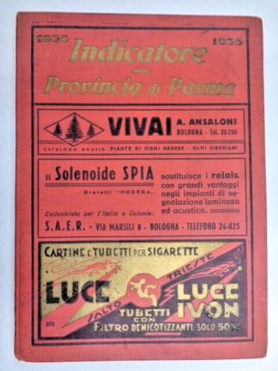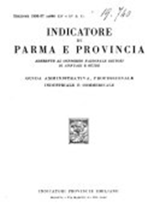

**Descrizione storico-bibliografica**

L'\***indicatore parmense** : giornale d'industria e commercio, d'economia domestica e publica, di lettere, arti, teatri, mode e varietà / [compilatore editore Pietro Grazioli]. - Anno 1, n. 1 (10 gennaio 1847)-anno 1, n. 36 (30 dicembre 1847). - Parma : P. Grazioli, 1847. - 1 volume ; 30 cm. ((Trimensile. - Dal n. 5 (20 febbraio 1847), il complemento del titolo diventa: Giornale d'industria e commercio, d'economia, di lettere, arti, ecc. - PAR0856550

L'\***indicatore** : strenna popolare parmense per l'anno bisestile ed embolismico 1856. - Parma : P. Grazioli, [1856]. - 164 p. ; 15 cm. - MOD1764563

Autore: Grazioli, Pietro <sec. 19.>

\***Indicatore della Provincia di Parma** : guida amministrativa, professionale, industriale e commerciale. – 1935-1936/1937. - Bologna : [s. n., 1935-1937]. – 2 volumi. ((Annuale. - BVE0231443

\***Indicatore di Parma e provincia** : aderente al Consorzio Nazionale editori di annuari e guide. Guida amministrativa, professionale, industriale e commerciale. - Bologna : Tip. Il Resto Del Carlino, 1935. – 179 p. : ill. ; 22 cm. - CUBI 304003. - BNI 1937-2482. - CUB0344213; PAR1226633

Soggetto: Parma <prov.> – Guide - 1847-1937